**小売業者①　第3章ビジネスの担い手**

Ｑ．次の商品を購入する際、おすすめのお店を教えてください。

①かばん・・・・・・・

②家電・・・・・・・・

③服・・・・・・・・・

④カップラーメン・・・

⑤野菜・・・・・・・・

⑥ゲームソフト・・・・

⑦ペットボトル飲料・・

⑧ＣＤ・・・・・・・・

⑨食器・・・・・・・・

⑩薬・・・・・・・・・

Ｑ． あなたがお店**以外**で購入する商品はどのようなものがあるか。

・　　　　　　　　　　　　　　　・

・　　　　　　　　　　　　　　　・

・　　　　　　　　　　　　　　　・

・　　　　　　　　　　　　　　　・

・　　　　　　　　　　　　　　　・

Ｑ．身近にあるチェーン店をできるだけ多く書いてみよう。

・　　　　　　　　　　　　　　　・

・　　　　　　　　　　　　　　　・

・　　　　　　　　　　　　　　　・

・　　　　　　　　　　　　　　　・

・　　　　　　　　　　　　　　　・

2016年岐阜県 <ショッピングセンター> 小売業年間商品販売額 （2km商圏）



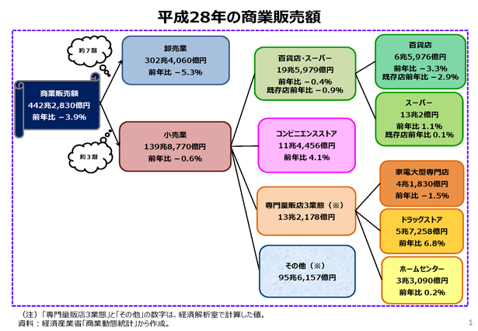https://storestrategy.jp/?category=3&pref=22&order=12より

ドラッグストアの食品が安い３つの理由

①日用品や食品を安くして客を引くことで原価率の高い化粧品等での利益を見込んでいる。

②全国的なチェーン展開により、大量注文をすることで商品の単価を下げることができる。

③大半はフランチャイズチェーンではなく直営店であるため、ロイヤリティーがない。

**小売業者①　第3章ビジネスの担い手　 　　教師用**

Ｑ．次の商品を購入する際、おすすめのお店を教えてください。

おすすめのお店だけでなく、理由を含めて発表や交流ができるとよい。

商品の購入理由によって購入場所が違うことを導入として強調し、どのような種類の小売種類の店舗があるかの展開に入る。

①かばん・・・・・・ショッピングモール、服や

②家電・・・・・・・ヤマダ電機、エディオン、ジョーシン

③服・・・・・・・・ショッピングモール、しまむら、パルコ、通販

④カップラーメン・・三心、スーパーマーケット、ゲンキー

⑤野菜・・・・・・・スーパーマーケット、生協

⑥ゲームソフト・・・ゲオ、通販

⑦ペットボトル飲料・ゲンキー、アオキ、コンビニエンスストア

⑧ＣＤ・・・・・・・ゲオ、セブンネット

⑨食器・・・・・・・無印良品、高島屋、１００円均一

⑩薬・・・・・・・・ゲンキー、薬局、スギヤマ　　　など

Ｑ． あなたがお店**以外**で購入する商品はどのようなものがあるか。

・靴（ネット販売）　　・ジュース（自動販売機）

・化粧品（訪問販売）　・サプリメント（テレビショッピング）　など

生徒がすぐ思いつくのはネットショッピングだが、①通信販売、②訪問販売、③自動販売機による販売が無店舗販売に該当することを学習するため、ネットショッピング以外の商品が出てくるように促す。

Ｑ．身近にあるチェーン店をできるだけ多く書いてみよう。

・マクドナルド　　　　　　　　　・くすりのアオキ

・かっぱ寿司　　　　　　　　　　・ピアゴ

・セブンイレブン　　　　　　　　・３１アイスクリーム　など

チェーン店の名前はたくさん出てくるが、それらがすべて同じチェーン形態とは限らないことを強調し、小売業のチェーン化の授業に入る。

岐阜県 <ショッピングセンター> 小売業年間商品販売額 （2km商圏）

※出店戦略情報局が出しているデータ。出店戦略情報局は、出店をしている企業の為の情報提供サイトであり、エリア情報を数値で把握することで勘からの脱却を図り、出店判断を円滑にすることを目的としたサイトである。

※このデータは順位にある店名を中心に直径２ｋｍ以内にある小売店の総販売高のランキングであり、その店名のみの販売高ではない。

※１位のイクトは名鉄新岐阜に併設された商業施設のことである。

※２位・３位はいずれもＪＲ岐阜駅に併設された商業施設のことである。

https://storestrategy.jp/?category=3&pref=22&order=12より



ドラッグストアの食品が安い３つの理由

①日用品や食品を安くして客を引くことで原価率の高い化粧品等での利益を見込んでいる。

②全国的なチェーン展開により、大量注文をすることで商品の単価を下げることができる。

③大半はフランチャイズチェーンではなく直営店であるため、ロイヤリティーがない。